Министерство науки и высшего образования Российской Федерации
НАЦИОНАЛЬНЫЙ ИССЛЕДОВАТЕЛЬСКИЙ
ТОМСКИЙ ГОСУДАРСТВЕННЫЙ УНИВЕРСИТЕТ (НИ ТГУ)
Институт прикладной математики и компьютерных наук

Лабораторная работа

«Nvidia CUDA»

по дисциплине «Технологии высокопроизводительной обработки больших данных»

Выполнил:
студент группы № 932202
Дюбов_М.А.

Томск – 2026
- Код работы:
https://colab.research.google.com/drive/1sEXfasHbuUvEJjPM8fdhaGHurFYfYXyi?usp=sharing

- Скриншоты выполненной работы:
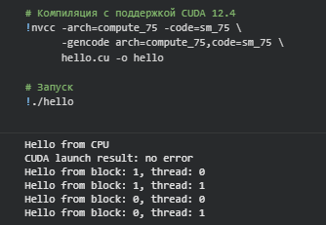
Рисунок 1 – Пример запуска первой программы

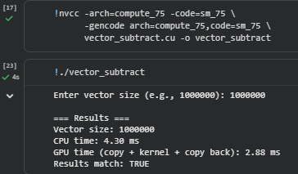
Рисунок 2 – Компиляция и запуск ознакомительного задания
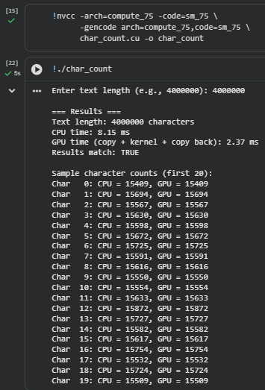
Рисунок 2 – Компиляция и запуск основного задания 1

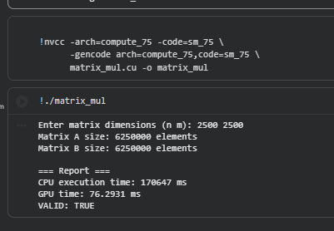
Рисунок 3 – Компиляция и запуск основного задания 2

- Ответы на вопросы:
- Перечислите необходимые стадии программы при обработке данных на видеокарте

При разработке программы с использованием технологии CUDA я выделил следующие обязательные этапы:

Выделение памяти на видеокарте: с помощью функции cudaMalloc() я резервирую необходимое количество видеопамяти для хранения входных и выходных данных.
Копирование данных с оперативной памяти на видеопамять — через cudaMemcpy() с флагом cudaMemcpyHostToDevice я переношу исходные данные на GPU.
Запуск ядра (kernel): вызываю функцию, помеченную спецификатором __global__, указывая количество блоков и потоков в угловых скобках.
Синхронизация: использую cudaDeviceSynchronize() для ожидания завершения работы всех потоков ядра.
Копирование результатов обратно на хост: с помощью cudaMemcpy() с флагом cudaMemcpyDeviceToHost получаю вычисленные данные из видеопамяти.
Освобождение памяти на видеокарте: вызываю cudaFree() для очистки выделенной на GPU памяти во избежание утечек.

- Какая функция выполняется непосредственно на видеокарте?

На видеокарте выполняется функция-ядро (kernel), которая объявляется со спецификатором __global__. В моей реализации это, например, функция vectorSubtract для вычитания векторов или countChars для подсчёта символов. Эти функции запускаются с хоста, но исполняются на устройстве параллельно множеством потоков. Также я использовал функцию atomicAdd() внутри ядра, которая помечена спецификатором __device__ и тоже выполняется непосредственно на GPU.

- Какие проблемы могут возникнуть, если НЕ вызывать функцию cudaDeviceSynchronize() после вызова функции-ядра, а вызвать сразу функцию cudaMemcpy() для получения результирующих данных из видеопамяти?

На практике при использовании синхронной версии cudaMemcpy() она сама неявно дожидается завершения всех предыдущих операций CUDA в текущем потоке, поэтому формально программа может работать корректно. Однако я считаю, что явный вызов cudaDeviceSynchronize() всё равно необходим по следующим причинам:

- Точность измерений времени - при замере производительности без явной синхронизации я могу получить некорректные значения, так как время копирования может наложиться на время выполнения ядра.

- Обнаружение ошибок - если в ядре произойдёт ошибка (например, выход за пределы массива), cudaDeviceSynchronize() сразу вернёт код ошибки, что позволяет быстро локализовать проблему. Без этого ошибка может проявиться только позже при копировании памяти, и понять, где именно она возникла, будет сложнее.

- Асинхронные операции - если в будущем я захочу использовать асинхронное копирование через cudaMemcpyAsync() или работать с несколькими потоками CUDA, то без явной синхронизации данные могут скопироваться до завершения вычислений, что приведёт к получению неполных или случайных результатов.

- Надёжность и читаемость кода - явный вызов cudaDeviceSynchronize() делает код более понятным: сразу видно, где происходит ожидание завершения работы GPU. Это особенно важно при отладке и сопровождении программы.

Таким образом, хотя в простых случаях программа может работать и без явного вызова этой функции, я считаю правилом хорошего тона всегда добавлять синхронизацию для обеспечения корректности, особенно при работе с большими объёмами данных, как в моей лабораторной работе.

